ПАМЯТКА

по профилактике новой

коронавирусной инфекции

ШАГИ ПО ПРОФИЛАКТИКЕ ОТ ВИРУСА CODID-19:
- Воздержитесь от посещения общественных мест: торговых центров, спортивных и зрелищных мероприятий, транспорта в час пик.
- Используйте одноразовую медицинскую маску (респиратор), меняя ее каждые 2-3 часа.
- Избегайте близких контактов и пребывания в одном помещении с людьми, имеющими видимые признаки ОРВИ (кашель, чихание, выделения из носа).
- Мойте руки с мылом и водой тщательно после возвращения с улицы, контактов с посторонними людьми.
- Дезинфицируйте предметы, к которым прикасаетесь, в том числе сотовые телефоны.
- Ограничьте по возможности при приветствии тесные объятия и рукопожатия.
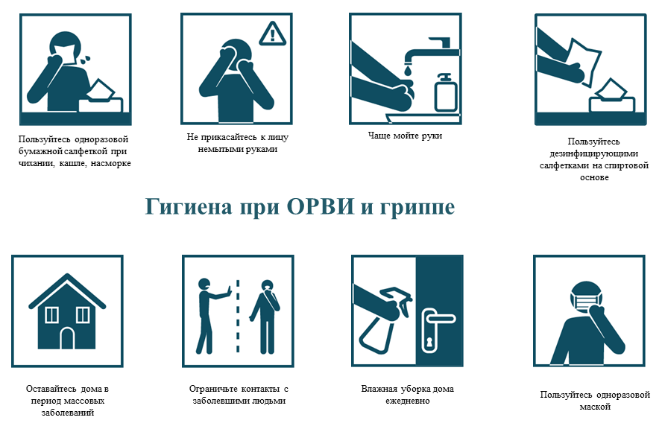
- Пользуйтесь только индивидуальными предметами личной гигиены (полотенце, зубная щетка).

ПАМЯТКА

по профилактике новой

коронавирусной инфекции

ШАГИ ПО ПРОФИЛАКТИКЕ ОТ ВИРУСА CODID-19:
- Воздержитесь от посещения общественных мест: торговых центров, спортивных и зрелищных мероприятий, транспорта в час пик.
- Используйте одноразовую медицинскую маску (респиратор), меняя ее каждые 2-3 часа.
- Избегайте близких контактов и пребывания в одном помещении с людьми, имеющими видимые признаки ОРВИ (кашель, чихание, выделения из носа).
- Мойте руки с мылом и водой тщательно после возвращения с улицы, контактов с посторонними людьми.
- Дезинфицируйте предметы, к которым прикасаетесь, в том числе сотовые телефоны.
- Ограничьте по возможности при приветствии тесные объятия и рукопожатия.
- Пользуйтесь только индивидуальными предметами личной гигиены (полотенце, зубная щетка)

ПРИ ПОДОЗРЕНИИ НА КОРОНОВИРУСНУЮ ИНФЕКЦИЮ:
- Оставайтесь дома. При ухудшении самочувствия вызовите врача, проинформируйте его о местах своего пребывания за последние 2 недели, возможных контактах. Строго следуйте рекомендациям врача.
- Минимизируйте контакты со здоровыми людьми, особенно с пожилыми и лицами с хроническими заболеваниями. Ухаживать за больным лучше одному человеку.
- Пользуйтесь при кашле или чихании одноразовой салфеткой или платком, прикрывая рот, при их отсутствии чихайте в локтевой сгиб.
- Пользуйтесь индивидуальными предметами личной гигиены и одноразовой посудой.
- Обеспечьте в помещении влажную уборку с помощью дезинфицирующих средств и частое проветривание.

ЕДИНЫЙ ПРИМОРСКИЙ ИНФОРМАЦИОННЫЙ ЦЕНТР

8 800 30-22-675

ГОРЯЧАЯ ЛИНИЯ ПО ПОДДЕРЖКЕ НАСЕЛЕНИЯ РФ

ПО КОРОНАВИРУСУ

8-800-200-01-12

ЕДИНЫЙ КОНСУЛЬТАЦИОННЫЙ ЦЕНТР РОСПОТРЕБНАДЗОРА

8 (800) 555-49-43

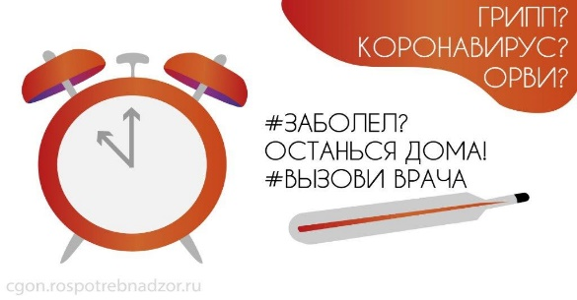

ПРИ ПОДОЗРЕНИИ НА КОРОНОВИРУСНУЮ ИНФЕКЦИЮ:
- Оставайтесь дома. При ухудшении самочувствия вызовите врача, проинформируйте его о местах своего пребывания за последние 2 недели, возможных контактах. Строго следуйте рекомендациям врача.
- Минимизируйте контакты со здоровыми людьми, особенно с пожилыми и лицами с хроническими заболеваниями. Ухаживать за больным лучше одному человеку.
- Пользуйтесь при кашле или чихании одноразовой салфеткой или платком, прикрывая рот, при их отсутствии чихайте в локтевой сгиб.
- Пользуйтесь индивидуальными предметами личной гигиены и одноразовой посудой.
- Обеспечьте в помещении влажную уборку с помощью дезинфицирующих средств и частое проветривание.

ЕДИНЫЙ ПРИМОРСКИЙ ИНФОРМАЦИОННЫЙ ЦЕНТР

8 800 30-22-675

ГОРЯЧАЯ ЛИНИЯ ПО ПОДДЕРЖКЕ НАСЕЛЕНИЯ РФ

ПО КОРОНАВИРУСУ

8-800-200-01-12

ЕДИНЫЙ КОНСУЛЬТАЦИОННЫЙ ЦЕНТР РОСПОТРЕБНАДЗОРА

8 (800) 555-49-43

